中国科学院大学2014级新生户口迁移须知

一、新生户口迁移政策
1、根据公安部有关规定精神，新生可以自愿选择是否在入学时办理户口迁移手续。新生需按照录取研究所的要求办理户口迁移手续。
2、录取类型为定向、委托或非脱产自筹培养的新生，不办理户口迁移手续。
3、来自北京市、上海市家庭户口或单位集体户口的新生，包括在北京、上海工作过且已转为当地常住居民户口的新生，户口不迁入学校。
4、研究所在京外且录取类型为非定向的新生，办理户口迁移的，应按研究所通知，将户口迁往研究所所在地，详细要求由研究所规定。
5、中国科学院大学校部各院系、北京地区各研究所录取的新生，办理户口迁移的，将户口迁入中国科学院大学。
二、户口迁入中国科学院大学的新生注意：
1、中国科学院大学的京区学生户口实施集中管理，办理户口迁移的新生务必注意：《户口迁移证》中迁往地址须为：北京市海淀区中关村南一条3号。
2、来自北京市以外各省市的新生，集中报到时，将自带的《户口迁移证》交给指定工作人员。
3、来自北京市各高校（研究所）、属京外生源的应届毕业生，集中报到时，将自带的《常住人口登记卡》交给指定工作人员。
4、不参加中国科学院大学集中教学校区报到的新生，入学时将《户口迁移证》或《常住人口登记卡》交给所在研究所学生管理部门。
三、户口迁入中国科学院大学对《户口迁移证》的要求：
1、《户口迁移证》上的“出生地”和“籍贯”两项，须规范填写为XX省XX市或县。如只打印省名（直辖市除外），需同时上交生源地派出所开具的《证明信》，将“出生地”或“籍贯”具体到XX省XX（市）县，否则无法落户。
2、《户口迁移证》上的姓名必须与录取通知书上的姓名完全一致。如果发现有误，应及时在当地派出所予以更正。我校一律不办理入学前户口项目更改事宜。
3、《户口迁移证》上的婚姻状况不得为空。
4、请所有新生入学报到递交落户材料时，在《户口迁移证》或《常住人口登记卡》的右上角用铅笔写上本人的学号和所在研究所或院系。按规定需重新办理身份证的事宜待开学后另行通知。
四、中国科学院大学学生户口管理办公室联系方式：
电话：010-82640433；传真：010-82640433

附件：户口迁移证模板

中国科学院大学学生处
2014年6月3日
附件：
户口迁移证模板
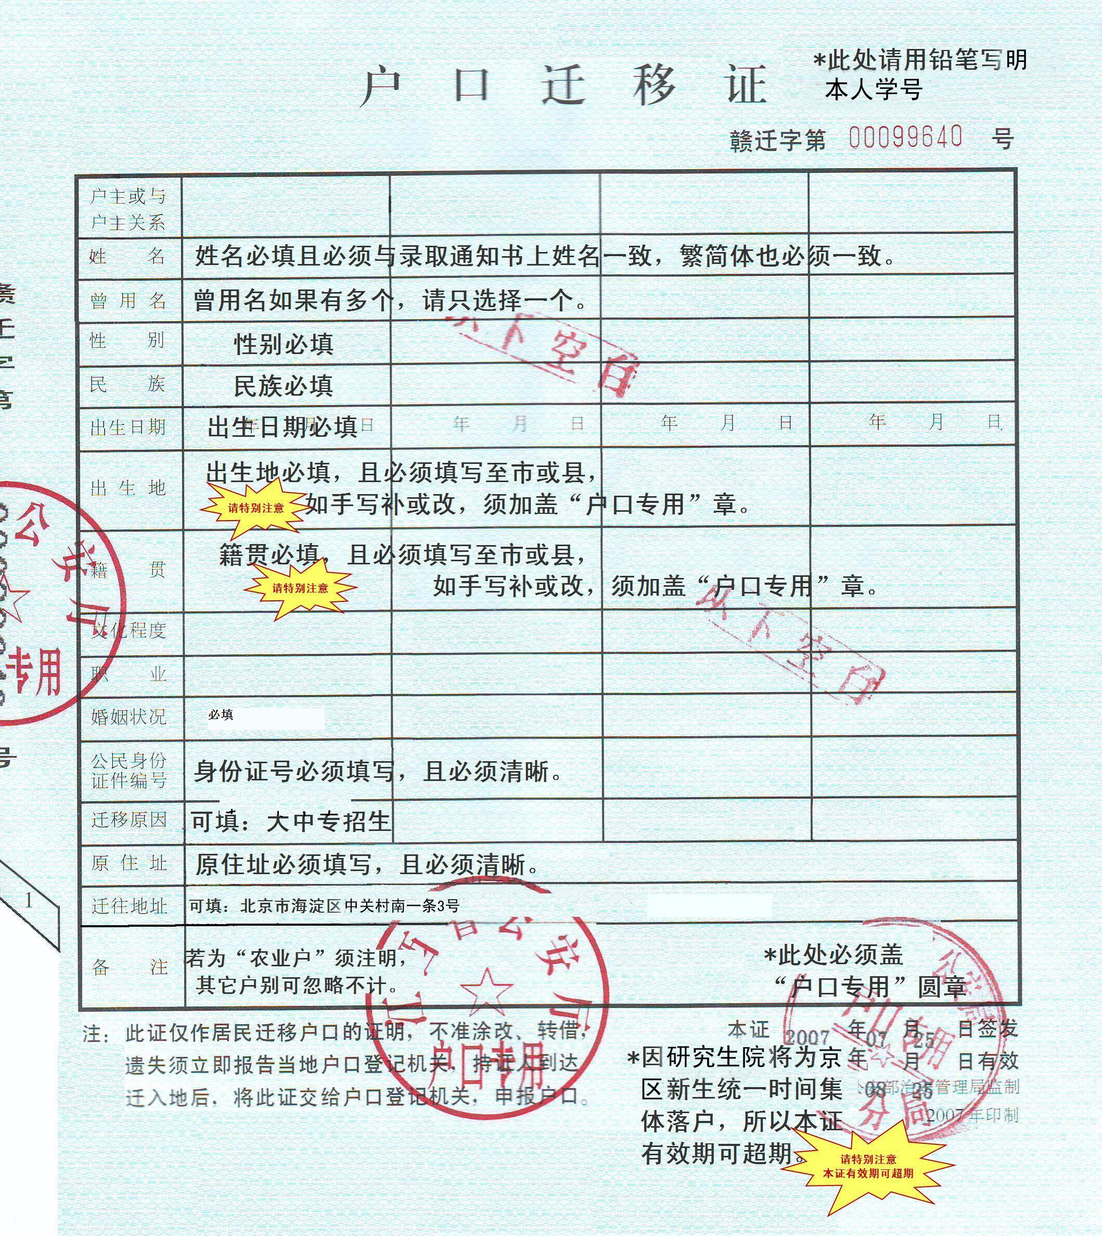
户口迁移证图例说明：
1.户口迁移证上三个公章(含一个骑缝章、两个圆章)，缺一不可。
2.户口迁移证上各项应全部机打；如有手写，请在手写处加盖“户口专用”章。
3.请迁入户口的新生仔细核对“户口迁移证”图例上的各项说明，不符合图例要求将不予落户。同时在此提醒新生及各迁出地派出所，学生集体户口落户期间及在校学习期间，“姓名、民族、出生日期、出生地、籍贯、身份证号码”等基本信息均以迁移证为准不能更改。
4.敬请各迁出地派出所按上述要求一次性协办，以免增加三方不必要的麻烦。

